Análise Bibliométrica e de Conteúdo sobre a Avaliação de Desempenho Organizacional no contexto da Contabilidade Gerencial

Andressa Schlickmann
Universidade Tecnológica Federal do Paraná (UTFPR)
E-mail:setac.andressa@gmail.com

Sandro César Bortoluzzi
Universidade Tecnológica Federal do Paraná (UTFPR)
E-mail: sandro@utfpr.edu.br

Resumo
Com o objetivo de avaliar as pesquisas sobre avaliação de desempenho organizacional no contexto da contabilidade gerencial, esta pesquisa bibliográfica é classificada como exploratória, descritiva, de natureza teórica, com dados secundários e de abordagem qualitativa. O Portfólio Bibliográfico extraído da Base de Dados Scopus é composto por 50 artigos. Na análise bibliográfica constatou-se que Management Accouting Research foi o periódico com maior número de artigos publicados, David Otley foi o autor com mais publicações e o auge das publicações ocorreu em 1999 e 2008. Na análise de conteúdo constatou-se que a maioria dos artigos são de natureza prática, com abordagem quali-quanti, a revisão bibliográfica foi o procedimento técnico mais usado e a maioria dos trabalhos foi aplicado na Europa e na Ásia. Em relação aos usuários desses sistemas, percebe-se que as empresas obtiveram sucesso ao utilizarem as medidas de desempenho e a contabilidade gerencial, inclusive com possibilidades de alcance da empresa focada. Os trabalhos sobre o uso de técnicas tradicionais versus técnicas recentes indicam que a maioria das empresas faz uso de técnicas tradicionais e que as técnicas recentes ou mais contemporâneas estão sendo implementadas lentamente. Várias foram as ferramentas utilizadas com destaque para a TQM, EVA e BSC. As pesquisas indicam que os sistemas de gerenciamento de desempenho e os sistemas de controle gerencial afetam, mesmo que forma indireta, o ambiente de trabalho, tornando as equipes multidisciplinadas e com um alto nível de desempenho. No campo da sustentabilidade ainda não há um sistema de medição de desempenho e as expectativas sobre um avanço nesse cenário recaem sobre a contabilidade gerencial.

Palavras-chave: Desempenho Organizacional; Sistemas Gerenciais; Controle; Medição.

Linha Temática: Contabilidade Gerencial

1 Introdução
A literatura na área de Sistemas de Gerenciamento de Desempenho e Sistemas de Controle Gerencial reconhece cada vez mais a necessidade de pesquisa baseada em fundamentos mais coerentes e que o progresso significativo no campo deriva parcialmente da abordagem compartimentada tipicamente seguida por pesquisa empírica (CHENHALL 2003), (COVALESKI et al. 2006).
Associado a esse progresso tem-se, de forma mais natural, a evolução dos sistemas por longos períodos de tempo. Entre as forças que moldam os sistemas de mensuração do desempenho organizacional, como as influências internas, influências externas, questões de processo e questões transformacionais, a contabilidade gerencial é reconhecida como um dos vários fluxos diferentes de literatura com influência nesse processo de evolução (WAGGONER et al. 1999).
Alguns estudos já abordaram esses temas e afirmaram que a avaliação de desempenho, a contabilidade gerencial, controle gerencial e relatórios são definidos e utilizados de várias maneiras, mas são tratados principalmente de maneira isoladas (MAAS et al. 2016). Na prática, as questões na área de gerenciamento de desempenho e sistemas de controle gerencial são tipicamente complexas e interligadas, mas a pesquisa tende a ser baseada em configurações simplificadas e parciais (FERREIRA; OTLEY, 2009).
Percebe-se que os aspectos que envolvem a avaliação de desempenho organizacional e a contabilidade gerencial já são abordados simultaneamente e uma visão holística desses aspectos permite aos pesquisadores abordar esses campos de uma forma mais eficiente e integrada entre a ciência propriamente dita e a aplicação prática desses conceitos.
Do contexto apresentado emerge o seguinte problema de pesquisa: Como o tema Avaliação de Desempenho Organizacional vem sendo pesquisado no contexto da Contabilidade Gerencial? Assim, o objetivo geral deste trabalho consiste em avaliar as pesquisas sobre Avaliação de Desempenho Organizacional no contexto da Contabilidade Gerencial.
Em relação aos objetivos específicos, tem-se
• Selecionar um Portfólio Bibliográfico do tema Avaliação de Desempenho Organizacional no contexto da Contabilidade Gerencial;
• Realizar análise bibliométrica dos artigos selecionados sobre o tema de pesquisa;
• Realizar análise de conteúdo do Portfólio Bibliográfico.
Para Miguel, Fleury, et al., (2018) “a contribuição teórica só pode ser aquilatada em termos de quanto ela contribui para avançar com o conhecimento preexistente”. Dessa forma, esta pesquisa justifica-se principalmente ao corroborar com as teorias de Waggoner et al. (1999), Ferreira; Otley (2009), Chenhall (2003) e Covaleski et al. (2006) ao abordar os aspectos da avaliação de desempenho organizacional e a contabilidade gerencial em categorias. Os usuários desses sistemas evoluem, em alguns casos, por pressões externas; as técnicas tradicionais que ainda são as mais usadas e as principais ferramentas utilizadas indicam o quanto as pesquisas de campo ainda se concentram em aplicações simples, enquanto que as novas estruturas/conceitos, com fundamentos mais coerentes, ou até mesmo o impacto desses sistemas no ambiente de trabalho ainda não teve seu total desdobramento prático nas organizações e identifica-se que, no cenário atual, a avaliação de desempenho organizacional no viés da sustentabilidade necessita da contabilidade ambiental para suprir as necessidades elencadas nesse período de evolução e constante preocupação com o meio ambiente.

2 Metodologia da Pesquisa

2.1 PROCEDIMENTOS PARA SELEÇÃO DO PORTFÓLIO BIBLIOGRÁFICO
Para a seleção do Portfólio Bibliográfico, adotou-se o processo detalhado na Figura 1.
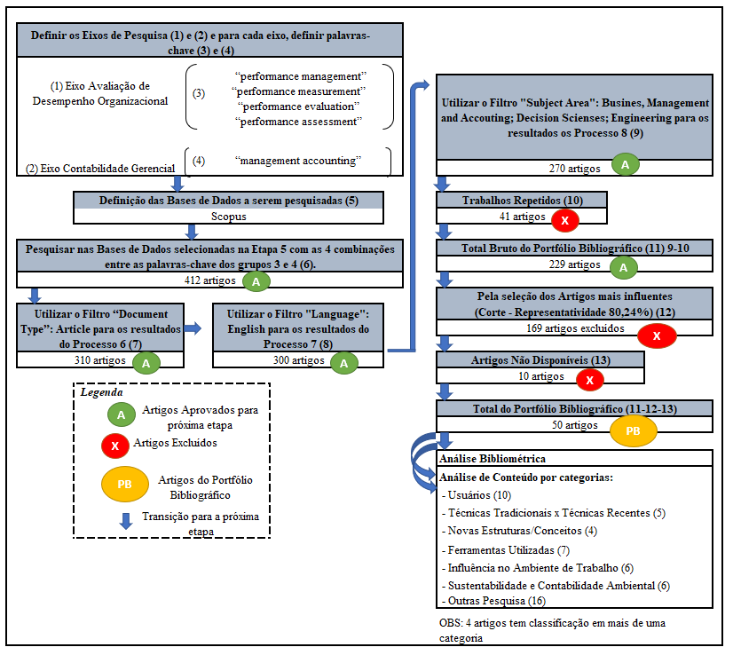
Figura 1. Processo para seleção e análise do Portfólio Bibliográfico sobre Avaliação de Desempenho Organizacional no contexto da Contabilidade Gerencial

Para a seleção do portfólio bibliográfico, utilizou-se dois eixos: (i) Avaliação de Desempenho Organizacional e, (ii) Contabilidade Gerencial. As palavras-chave definidas foram: (i) para o eixo da Avaliação de Desempenho Organizacional: “performance management”, “performance measurement”, “performance evaluation” e “performance assessment” e, (ii) para o eixo da Contabilidade Gerencial: “management accounting”.
A busca foi direcionada à Base de Dados Scopus que é considerada a mais abrangente base de dados, por cobrir a maior quantidade de periódicos, livros e publicações provenientes de conferências (Dresch, et al., 2019). Para a integração das palavras-chave utilizou-se o operador booleano “and”, pois segundo Dresch, Abackerli, et al., (2019) “a utilização desses operadores ajuda a delimitar a seleção de material, de acordo com o tópico a ser investigado”. Essa busca inicial apresentou 412 artigos.
Na sequência, utilizou-se o filtro “Document Type”: Article, que segundo Dresch, AbackerliI, et al., (2019) traz à seleção do portfólio um viés de qualidade, pois pressupõem-se que os artigos já passaram por um processo de avaliação mais rigoroso. Esse filtro excluiu 102 artigos, restando ainda 310 trabalhos. Depois, novos filtros foram utilizados: "Language": English, e "Subject Area": Busines, Management and Accouting; Decision Scienses; Engineering.
Ao final, efetuou-se ainda a exclusão de 41 trabalhos que estavam em duplicidade. O portfólio bibliográfico bruto contemplou 229 artigos de língua inglesa, classificados na área de Negócios, Gestão e Contabilidade, Ciência da Decisão e Engenharia e que abordam de forma simultânea, a pesquisa em Avaliação de Desempenho Organizacional e Contabilidade Gerencial. Com o objetivo de analisar os trabalhos mais influentes do portfólio bibliográfico, adotou-se um ponto de corte: representatividade de 80,24 % (número de citações do Google Scholar). Com esse corte 169 trabalhos foram excluídos, restando 60 artigos a serem analisados, dos quais 10 não estavam disponíveis por completo. Logo, o Portfólio Bibliográfico final engloba 50 artigos.

2.2 PROCEDIMENTOS PARA ANÁLISE BIBLIOMÉTRICA E DESCRITIVA
As unidades de análise bibliométrica mais comuns são os periódicos onde as publicações selecionadas foram publicadas e autores com respectivas afiliações. Uma análise descritiva envolve, por exemplo, uma verificação de evolução temporal das publicações, número de autores, instituições das publicações, etc (Miguel, et al., 2018). Assim, a partir do portfólio bibliográfico serão evidenciados: (i) principais periódicos; (ii) principais autores; (iii) reconhecimento científico e representatividade e, (vi) análise temporal.
Com a análise dos principais periódicos tem-se a informação de onde a pesquisa sobre Avaliação de Desempenho Organizacional no contexto da Contabilidade Gerencial tem mais destaque assim como os dados acerca dos principais pesquisadores podem ser utilizados para identificação da estrutura social de um tema ou área do conhecimento (Miguel, et al., 2018).
Na sequência, com a identificação do reconhecimento científico, feito a partir da contagem de citações, tem-se um indicador de qualidade de uma publicação, ou seja, fornece um panorama do impacto e influência de um trabalho enquanto que uma análise temporal permite visualizar o desenvolvimento da pesquisa ao longo tempo, observando tendências (Miguel, et al., 2018).
2.3 PROCEDIMENTOS PARA ANÁLISE DE CONTEÚDO
Na análise de conteúdo, tem-se as análises: (i) em relação a natureza do artigo; (ii) em relação à abordagem do problema; (iii) procedimentos técnicos; (iv) país de aplicação e, (v) principais resultados. Ao utilizar os critérios de análise (i), (ii), (iii), (iv) e, (v) semelhantes às categorias: resultados da pesquisa, métodos de pesquisa, práticas e aplicações propostas por Cooper (1988) tem-se uma pesquisa que busca identificar as principais características de foco dos trabalhos do portfólio bibliográfico.
No que diz respeito aos resultados propriamente ditos, para facilitar o repasse das informações é possível distribuir esses achados em grandes categorias, facilitando a leitura e compreensão de como às pesquisas de Avaliação de Desempenho Organizacional no contexto da Contabilidade Gerencial foram abordadas cientificamente. As categorias são: os usuários desses sistemas, uso de técnicas tradicionais versus técnicas recentes, novas estruturas/conceitos, ferramentas utilizadas, influência no ambiente de trabalho, sustentabilidade e a contabilidade ambiental e outras pesquisas. Na Figura 1 tem-se o número de artigos por categoria. Em relação ao total de artigos: esse número difere do total de artigos passíveis de análise (50) pois alguns trabalhos, em função de seus resultados, apresentam dados que podem ser encaixados em mais de uma categoria. Nesse caso, foram 4 trabalhos.

3 Apresentação e Discussão dos Resultados
A pesquisa retornou 24 periódicos diferentes, todos relacionados a área de Negócios, Gestão e Contabilidade. A Figura 2 apresenta a relação dos principais periódicos.
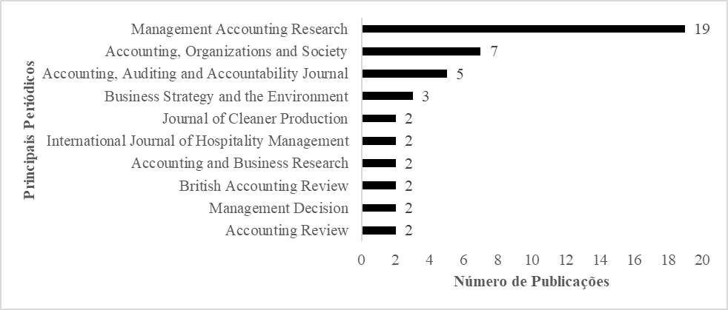
Figura 2. Principais Periódicos do Portfólio Bibliográfico que abordam o tema Avaliação de Desempenho Organizacional no contexto da Contabilidade Gerencial

Com 19 publicações, o periódico Management Accounting Research é destaque, seguido pelo Accounting, Organizations and Society com 7 publicações. O periódico de maior destaque apresenta um fator de impacto no ano de 2018 de 4,044 e está voltado ao estudo da pesquisa contábil gerencial (Management Accounting Research, 2019). Na sequência, os principais autores desse portfólio, extraídos de um total de 127 pesquisadores diferentes, foram identificados e estão evidenciados na Tabela 1. Os principais autores atuam na área de Negócios, Gestão e Contabilidade.

Tabela 1. Principais Autores e suas afiliações
Autor | Nº de Publicações | Informações gerais da Afiliação
Autor | Nº de Publicações | Afiliação | Cidade | País
David Otley | 3 | Lancaster University | Lancaster | Reino Unido
Margaret Abernethy | 2 | University of Melbourne | Parkville | Austrália
Kim Langfield-Smith | 2 | Monash University | Melbourne | Austrália
Richard C. Laughlin | 2 | Royal Holloway University of London | Egham | Reino Unido
Kerry Jacobs | 2 | University of New South Wales | Sydney | Austrália
Louise Fitzgerald | 2 | University of Oxford | Oxford | Reino Unido

No quesito representatividade, os 60 primeiros trabalhos, de um total bruto de 229 apresentam 80,24% de representatividade (número de citação no Google Scholar). O artigo The design and use of performance management systems: An extended framework for analysis foi citado 357 vezes. A Tabela 2, apresenta os trabalhos mais representativos e que também estão relacionados à área de Negócios, Gestão e Contabilidade.

Tabela 2. Principais trabalhos do Portfólio Bibliográfico – análise pela representatividade.
Title | Número Citações no Google Scholar | Representatividade |  | Autores
Title | Número Citações no Google Scholar | Individual | Acumulada | Autores
The design and use of performance management systems: An extended framework for analysis | 357 | 6,25% | 6,25% | Aldónio Ferreira e David Otley
The impact of manufacturing flexibility on management control system design | 239 | 4,18% | 10,43% | Margaret Abernethy e Anne M. Lillis
The effect of comprehensive performance measurement systems on role clarity, psychological empowerment and managerial performance | 204 | 3,57% | 14,00% | Matthew Hall
Adoption and benefits of management accounting practices: An Australian study | 198 | 3,47% | 17,47% | Robert H. Chenhall e  Kim Langfield-Smith
The appropriateness of RAPM: Toward the further development of theory | 161 | 2,82% | 20,28% | Frank G.H. Hartmann

Percebe-se, que dos 5 primeiros artigos, que representam 20,28% da representatividade acumulada, alguns foram escritos pelos principais autores identificados na Tabela 1, como por exemplo David Otley e Margaret Abernethy. Por fim, o último item da análise bibliométrica e descritiva diz respeito a análise temporal: os trabalhos do portfólio bibliográfico foram publicados entre 1983 a 2016, conforme dados apresentados na Figura 3.
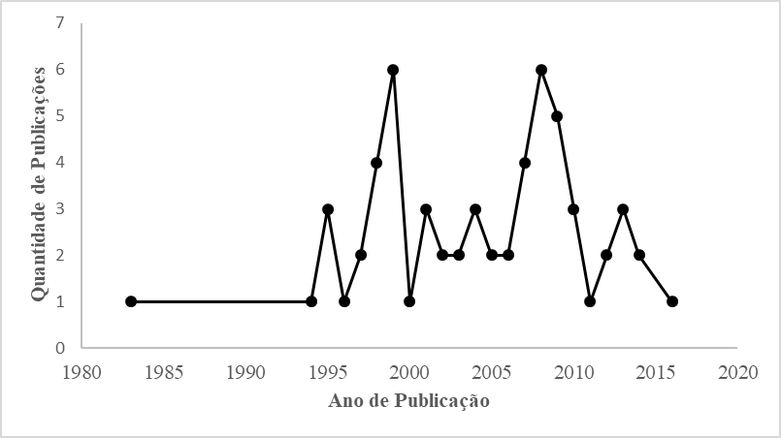
Figura 3. Análise temporal dos artigos do Portfólio Bibliográfico

Nesse período, onde todos os artigos referem-se a área de Negócios, Gestão e Contabilidade, o auge das publicações dos artigos que compõem o portfólio bibliográfico ocorreu em dois momentos: 1999 e 2008, com 6 publicações em cada ano. Em termos metodológicos e de aplicação, a Tabela 3 apresenta os principais resultados.

Tabela 3. Principais aplicações metodológicas do Portfólio Bibliográfico
Análise | Resultado | %
Natureza do Artigo | Prática | 58%
Abordagem do Problema | Quali-Quanti | 54%
Procedimentos Técnicos | Revisão Bibliográfica | 40%
País de Aplicação | Austrália | 27,78%

Em relação à natureza do artigo: 58% dos artigos apresentam natureza prática; em relação à abordagem do problema: 54% dos trabalhos abordam o problema de forma qualitativa e quantitativa; para os procedimentos técnicos, 40% dos artigos usaram a Revisão Bibliográfica, seguido pelo Survey com 34% e Estudo de Caso com 22%. Mais da metade dos trabalhos (58%) não fez menção ao país em que a pesquisa foi direcionada. No entanto, analisando os trabalhos que indicam onde o estudo foi desenvolvido, destaque para a Austrália, com 6 estudos, seguido da Finlândia com 2 artigos. Em termos continentais, as pesquisas que abordam o estudo da Avaliação de Desempenho Organizacional no contexto da Contabilidade Gerencial estão na Europa e Ásia. Na sequência, são apresentados, em forma de quadros de referência, o (s) autor (es), ano e os principais resultados dos trabalhos mais influentes em relação às pesquisas sobre Avaliação de Desempenho Organizacional no contexto da Contabilidade Gerencial. O primeiro quadro de referência, apresentado na Tabela 4, apresenta os resultados para a categoria usuários.

Tabela 4. Resultados da Análise de Conteúdo para a categoria “Usuários”
Autor (es)/Ano | Principais Resultados
(Seal, Cullen, Dunlop, Berry, & Ahmed, 1999) | Os autores observaram, com base em um estudo de caso exploratório que tanto em ambientes inter e intraorganizacionais, a contabilidade pode desempenhar um papel constitucional na criação e gestão de relações comerciais de confiança e colaboração que vão além do técnico para um nível mais simbólico.
(Ittner, Larcker, Nagar, & Rajan, 1999) | A pesquisa conclui que testes usando configurações de relações de fornecedores derivadas da análise de cluster indicam que o uso maior de práticas avançadas de seleção e monitoramento tende a aumentar a lucratividade, a qualidade do produto e o desempenho do fornecedor em empresas seguindo estratégias de parceria com fornecedores, mas tem pouco efeito sobre o desempenho das empresas.
(Franco & Bourne, 2003) | Ao abordarem a questão de por que algumas organizações são mais capazes de "gerenciar por meio de medidas" do que outras, evidenciou-se que a cultura é o fator mais frequentemente citado, ainda mais importante do que o compromisso de liderança e gerenciamento sênior.
(Nixon, 1998) | Identificou que as medidas de desempenho usadas na empresa do estudo de caso são consistentes com a literatura na medida em que são orientadas pelas necessidades do cliente, são quantitativas e objetivas e se relacionam a variáveis que a equipe do projeto pode influenciar; eles também têm uma orientação estratégica e refletem os fatores críticos de sucesso.
(R. Chenhall & Langfield-Smith, 1998) | Na principal empresa do estudo de caso, a falta de integração das medidas de desempenho operacional com as prioridades estratégicas contribuiu para a fraca integração das atividades da equipe com a estratégia geral.
(Hyvönen, 2007) | Os resultados indicam que quando uma empresa não segue uma estratégia focada no cliente, sistemas contemporâneos de contabilidade gerencial em combinação com tecnologia da informação avançada estão relacionados ao alto desempenho do cliente. Os resultados também indicam que as medidas de desempenho contemporâneas não ajudam as empresas com uma estratégia altamente focada no cliente para alcançar um alto desempenho do cliente. Por fim, os resultados mostram que um ajuste entre a estratégia focada no cliente e as medidas de desempenho financeiro melhora o desempenho do cliente.
(Mia & Patiar, 2001) | Concluíram que nos hotéis da Austrália, os gerentes gerais e os de departamento usam os sistemas de contabilidade geral; no entanto, os gerentes gerais usam mais para tomada de decisão e essa informação está mais disponível para eles.
(Merchant, 2006) | Na avaliação dos gerentes gerais, evidenciou-se o uso de um conjunto de critérios para comparar e contrastar três alternativas comuns de mensuração de desempenho: medidas de desempenho de mercado, medidas financeiras de desempenho resumidas e sistemas de combinações de medidas, demonstrou que nenhuma das alternativas de medição é perfeita. Mas ainda é importante entender onde cada uma das alternativas fica aquém da perfeição e como essas deficiências podem ser resolvidas.
(Li & Tang, 2009) | Concluíram que, em uma empresa estatal da China, as restrições políticas e a indisponibilidade de bases de dados foram entraves para a incorporação do sistema de medição de desempenho. Para reduzir a resistência e para promover a melhora contínua a empresa precisa se apegar à participação do usuário e a incorporação da prática existente.
(Upadhaya, Munir, & Blount, 2014) | Ao fazerem um levantamento no Nepal, com 69 instituições financeiras, os autores concluíram que o predomínio das medidas não financeiras e do feedback explicam a eficácia organizacional. Pouca atenção é dada às medidas de desempenho relacionadas a clientes e funcionários.
Para os usuários dos sistemas de Avaliação de Desempenho Organizacional no contexto da Contabilidade Gerencial, os estudos analisados sugerem que algumas organizações são mais capazes de gerenciar por meio de medidas do que outras em função da cultura organizacional, e que a utilização desses sistemas trazem aos usuários grandes contribuições: relações comerciais de confiança e colaboração, lucratividade com o uso de estratégias de parceria com os fornecedores, tomada de decisão, avaliação de gerentes, eficácia organizacional com o uso de medidas não financeiras e feedback, alinhamento de funções estratégicas com seus objetivos finais, melhoria contínua, criação de valor, potencialização dos clientes, etc. Na sequência, na Tabela 5, os resultados para a abordagem do uso de técnicas tradicionais versus técnicas recentes.

Tabela 5. Resultados da Análise de Conteúdo para a categoria “Uso de técnicas tradicionais versus técnicas recentes”
Autor (es)/Ano | Principais Resultados
Chenhall; Langfield-Smith (1998) | Identificaram que na Austrália as técnicas tradicionais de contabilidade gerencial foram mais adotadas do que as técnicas recentemente desenvolvidas.
(Otley, 2001) | Afirmou que a contabilidade gerencial ainda permanece tradicional: concentrou-se demais na contabilidade e não o suficiente na gestão.
(Joshi, 2001) | Identificou que na manufatura da Índia, as práticas tradicionais também se sobressaíram sobre as técnicas recentes, onde a adoção dessas últimas foi bem lenta. O tamanho de ativos tem um fator influente na adoção das práticas recém-desenvolvidas.
(Moon & Fitzgerald, 1996) | Identificaram, em um estudo de caso que as medidas específicas utilizadas não se restringem a medidas financeiras tradicionais. Os principais problemas são traduzidos em detalhar planos de ação para que cada indivíduo esteja ciente de seu papel e os requisitos desse papel.
(Pavlatos & Paggios, 2009) | Analisaram que nos hotéis da Grécia, há o predomínio das taxas tradicionais de contabilidade gerencial.

Os trabalhos sobre o uso de técnicas tradicionais versus técnicas recentes indicam que a maioria das empresas faz uso de técnicas tradicionais e que as técnicas recentes ou mais contemporâneas estão sendo implementadas lentamente. Abaixo, a Tabela 6 resume os principais resultados para a categoria novas estruturas/conceitos.

Tabela 6. Resultados da Análise de Conteúdo para a categoria “Novas Estruturas/Conceitos”
Autor (es)/Ano | Principais Resultados
(Ferreira & Otley, 2009) | Os autores abordam as 5 questões de Otley em 12 perguntas e integram aspectos da estrutura de controle de alavancas de Simons para apresentar uma estrutura de Sistemas de Gerenciamento de Desempenho como uma ferramenta de pesquisa para examinar a estrutura, operação e uso desses sistemas de uma maneira holística. Para os autores, essa estrutura de Sistemas de Gerenciamento de Desempenho fornece uma ferramenta que os pesquisadores podem empregar para descrever a estrutura e o uso do 'pacote' de controles implantados pela gerência e projetados para assegurar que as estratégias e os planos de uma organização sejam implementados efetivamente.
(Broadbent & Laughlin, 2009) | Utilizando o artigo acima, este estudo amplia o entendimento dos Sistemas de Gerenciamento de Desempenho (PMS) ao utilizar como chave dessa extensão 'modelos de racionalidade' alternativos que são forças subjacentes no trabalho para moldar a natureza de qualquer Sistema de Gerenciamento de Desempenho. Com isso, os autores desenvolvem um arcabouço teórico para analisar qualquer PMS.
(Rouse & Putterill, 2003) | Apresentam uma estrutura que forma um trio de desempenho, que é descrito em uma série de princípios como parte de um primeiro passo em direção a uma teoria de medição de desempenho. A avaliação de desempenho é um processo de julgamento com relação a uma área de desempenho referente à adequação e das metas, sua decomposição e o sistema de controle da organização.
(Rangone, 1997) | Concluiu que a estrutura linguística difusa pode ser usada para fornecer suporte de informações que auxilia os gerentes em suas funções de planejamento e controle.

Na categoria de novas estruturas/conceitos tem-se o trabalho mais relevante do portfólio bibliográfico onde os autores apresentam uma estrutura para abordar os sistemas de gerenciamento de desempenho de uma forma mais holística. O destaque para esse trabalho e para o trabalho de Broadbent & Laughlin (2009) é que eles se complementam e tem por base o trabalho de estrutura de Otley (1999). A próxima análise aborda as ferramentas mais utilizadas nos trabalhos do portfólio bibliográfico.

Tabela 7. Resultados da Análise de Conteúdo para a categoria “Ferramentas Utilizadas”
Autor (es)/Ano | Principais Resultados
(Wruck & Jensen, 1994) | Os autores verificaram que há dois princípios-chave que estão por trás de programas eficazes da Gestão de Qualidade Total (TQM). São eles: i) o uso efetivo da ciência na tomada de decisões cotidianas pelos funcionários em todos os níveis da organização; e ii) grandes mudanças nos três componentes das regras organizacionais do jogo. O TQM simplifica e sistematiza o método científico para que um grande número de funcionários com diferentes níveis de formação e níveis de educação possa ser treinado de forma eficaz. O treinamento de TQM constrói capital humano e fornece aos funcionários uma base que os prepara para participar de uma organização mais descentralizada. Alterar as regras organizacionais do jogo para apoiar o TQM geralmente envolve a descentralização controlada dos direitos de decisão, a opção de novas medidas de desempenho e a implementação de novos sistemas de recompensas que vinculem tanto recompensas monetárias quanto não-monetárias ao desempenho.
(O’Hanlon & Peasnell, 1998) | A novidade nas publicações da Stern Stewart sobre o Valor Econômico Adicionado (EVA) e a remuneração dos executivos está na maneira como combinam ideias de finanças e contabilidade para fornecer uma estrutura na qual os gerentes administrarão os negócios como se fossem seus proprietários. Balanced ScoreCard (BSC), modelos de stakeholders, gerenciamento de qualidade e empresas de aprendizado são úteis apenas como meio de promover a criação de valor, que é o critério último da Stern Stewart para julgar o desempenho empresarial.
(Modell, 2009) | Embora ambas as inovações (TQM e BSC) tenham encontrado problemas consideráveis ​​de implementação, elas continuaram exercendo uma influência prolongada no “novo” sistema de gerenciamento de desempenho que surge na organização focal. A adoção original das duas inovações pode ser explicada a partir de uma perspectiva tradicional da moda gerencial. No entanto, o desenvolvimento subsequente do gerenciamento de desempenho apresenta uma combinação mais complexa de fatores explicativos e destaca como o fenômeno do empacotamento está emaranhado com os processos de aprendizagem gerencial. Isso resultou em uma trajetória de mudança menos linear do que a prevista por pesquisas anteriores sobre a noção de agregação.
(Schläfke, Silvi, & Möller, 2013) | Mostramos que a Análise de Negócios pode ser usada para validar relações causais dentro de categorias tradicionais de entrada, processo, saída e resultado. Em vez de apenas assumir relações causais nos mapas estratégicos - como é feito com frequência - a análise de negócios pode fornecer fatos concretos sobre os efeitos das relações entre diferentes indicadores. Os dados existentes sobre os principais indicadores de desempenho poderiam, portanto, ser trazidos para o quadro mais amplo da organização.
(Gates & Langevin, 2010) | Analisaram que quando a estratégia é de diferenciação, faz-se uso de indicadores de inovação e quando a estratégia está focada na redução dos custos, usa-se indicadores de eficiência.
(Lin & Yu, 2002) | Na China, mais especificamente na empresa Han Dan Iron and Stell Company, identificaram que a ferramenta de controle de Custo de Responsabilidade é uma ferramenta aceita e que reduz custos e aumenta a produtividade.
(Pavlatos & Paggios, 2009) | Metade das empresas pesquisadas usa o Orçamento de Base Zero.

Nas pesquisas sobre Avaliação de Desempenho Organizacional no contexto da Contabilidade Gerencial, os trabalhos mais influentes do portfólio bibliográfico destacam como ferramentas utilizadas: Gestão de Qualidade Total (TQM), Valor Econômico Adicionado (EVA), Balanced Scorecard (BCS), Análise de Negócios, Controle de Custo de Responsabilidade e Orçamento Base Zero. A próxima categoria, aborda a influência dos sistemas de Avaliação de Desempenho Organizacional e da Contabilidade Gerencial no ambiente de trabalho.

Tabela 8. Resultados da Análise de Conteúdo para a categoria “Influência no ambiente de trabalho”
Autor (es)/Ano | Principais Resultados
(Scott & Tiessen, 1999) | Concluíram que as equipes que apresentam uma medição de desempenho abrangente, com medidas de desempenho financeiras e não financeiras, e incentivam os membros da equipe a participar no desenvolvimento de metas de desempenho, têm um desempenho melhor do que aqueles que não o fazem.
(Free, 2008) | No Reino Unido, o autor estudou que as práticas calculistas ao serem analisadas como influenciadoras na construção da confiança no setor de varejo, trazem à tona duas descobertas: a primeira é que as definições existentes de confiança precisam ser mais coerentemente elaboradas para serem aplicáveis ​​no contexto interorganizacional; a segunda descoberta é que a confiança pode ser invocada de maneiras ritualísticas e instrumentais.
(Nixon, 1998) | As medidas de desempenho apoiam a colaboração necessária para uma abordagem de equipe multidisciplinar ao desenvolvimento de novos produtos.
(Gates & Langevin, 2010) | Analisaram que quando o foco está nos Recursos Humanos, percebe-se que quanto maior o desenvolvimento de medidas de capital humano maior o desempenho da empresa.
(Dossi & Patelli, 2008) | Os resultados mostram que os sistemas de medição de desempenho têm uma influência maior nas decisões em casos de maior participação da subsidiária no projeto de sistemas de medição de desempenho. Ao contrário do que sustentam os defensores das abordagens multidimensionais da Manutenção Produtiva Total (TPM), a diversidade de medidas e a vinculação da TPM aos mecanismos de recompensa não têm um impacto significativo sobre o uso que influencia a decisão.
(Ross, 1995) | Na Austrália, percebeu que em níveis baixos de incerteza ambiental, o estilo de avaliação de desempenho não afeta a tensão relacionada ao trabalho.
Ao utilizar medidas de desempenho com incentivo de participação na definição dessas métricas (inclusive entre subsidiárias e sua matriz) ou com um maior desenvolvimento de medidas de capital humano, a equipe de trabalho passa a ser multidisciplinar e com um alto nível de desempenho, sem afetar a tensão relacionada ao trabalho. Uma das últimas análises feitas no conteúdo dos artigos do portfólio bibliográfico, volta-se para a questão da sustentabilidade e a contabilidade ambiental, apresentadas na Tabela 9.

Tabela 9. Resultados da Análise de Conteúdo para a categoria “Sustentabilidade e a Contabilidade Ambiental”
Autor (es)/Ano | Principais Resultados
(Burritt, 2004) | Para o autor o desempenho da contabilidade de gestão ambiental é fraco em termos de estudos.
(Lee, 2012) | Ao estudar uma empresa fabricante de automóveis, concluiu que o elo entre a estratégia de gerenciamento de carbono e a medição de desempenho de carbono é o controle ecológico.
(Virtanen, Tuomaala, & Pentti, 2013) | Observaram o caso de uma indústria petroquímica e concluíram que o indicador de desempenho avaliado não permite o gerenciamento adequado da eficiência energética; definir metas é o problema.
(Bonacchi & Rinaldi, 2007) | Verificaram que não há sistema de medição adequado para o desempenho inspirado pela sustentabilidade.
(Chung & Parker, 2008) | Observaram que o atendimento direto aos clientes (considerando os hotéis) torna esse setor mais propenso a receber do cliente pressões relacionadas a questão ambiental.
(Lee & Wu, 2014) | Ao estudarem o transporte de mercadorias na Austrália, constataram que há o destaque para saídas comparativas de custos e emissão de carbono embora a solução ainda esteja atrelada ao fato de considerar simultaneamente os indicadores de desempenho de diferentes perspectivas e integrá-los em um sistema que vise a melhoria do termo sustentabilidade.

Por mais que os estudos da Tabela 9 tragam à tona o fato de que a pesquisa na questão ambiental ainda seja fraca, ou que a definição de metas na área energética é difícil, que não há ainda um sistema de medição de desempenho no campo da sustentabilidade e que as mudanças de uma possível implantação de medidas ambientais esbarre na cultura da empresa, as expectativas recaem sobre a contabilidade gerencial, como um fator para mudar esse cenário, principalmente em relação ao campo da emissão de carbono, termo muito citado entre os trabalhos mais influentes do portfólio bibliográfico.
Identificou-se ainda, alguns trabalhos sobre temas aleatórios e que foram enquadrados na categoria de Outras Pesquisas. Dessa categoria, tem-se comprovado que as pesquisa de Avaliação de Desempenho Organizacional e Contabilidade Gerencial são aplicadas no setor público e privado, em diversos tipos de atividades, com indícios de que esses sistemas apoiam e são úteis as questões estratégicas da empresa e que o constructo Organização Estrutura de Falhas (OFF) e a literatura da Confiança em Medidas de Desempenho Contábil (RAPM) podem auxiliar a escolha e a análise de indicadores da avaliação de desempenho.

4 Considerações Finais
Com o objetivo de avaliar as pesquisas sobre Avaliação de Desempenho Organizacional no contexto da Contabilidade Gerencial, utilizou-se o uso da bibliometria e análise de conteúdo no portfólio bibliográfico extraído da base de dados: Scopus. Do processo de busca, 50 artigos de língua inglesa, classificados na área de Negócios, Gestão e Contabilidade, Ciência da Decisão e Engenharia foram analisados. Management Accouting Research foi a fonte mais citada, David Otley foi o autor com mais publicações, o artigo The design and use of performance management systems: An extended framework for analysis foi citado 357 vezes e na análise de conteúdo dos artigos do portfólio constatou-se que a maioria apresenta natureza prática, com abordagem quali-quanti e com uso da Revisão Bibliográfica como procedimento técnico.
Em relação aos usuários dos sistemas de Avaliação de Desempenho Organizacional e da Contabilidade Gerencial, percebe-se por meio dos estudos de caso que as empresas obtiveram sucesso ao utilizarem as medidas de desempenho e a contabilidade gerencial, inclusive com possibilidades de alcance da empresa focada, tão defendida por Skinner (1974). Percebe-se ainda que, algumas formas de regulação obrigam as empresas a utilizarem com mais enfase as medidas de desempenho, mas problemas de uso ou até mesmo de não adoção foram evidenciados em alguns estudos.
Apenas quatro novas estruturas/conceitos foram apresentadas e as técnicas mais utilizadas são: Gestão de Qualidade Total (TQM), Valor Econômico Adicionado (EVA), Balanced Scorecard (BCS), Análise de Negócios, Controle de Custo de Responsabilidade e Orçamento Base Zero. No entanto, algumas dessas ferramentas também são citadas como desconhecidas em alguns trabalhos. Sabe-se, por meio das pesquisas que os sistemas de gerenciamento de desempenho e os sistemas de controle gerencial afetam, mesmo que forma indireta, o ambiente de trabalho. Seja por meio de crenças que afetam decisões, seja em equipes que usam uma medição de desempenho abrangente ou até mesmos nos vários estudos que utilizaram técnicas estatísticas para comprovar como esses sistemas se relacionam com a justiça organizacional, seja ela distributiva ou processual.
Os estudos sobre a questão da sustentabilidade e da contabilidade ambiental apontam para o fato de que ainda não se tem um sistema de medição adequado para o desempenho inspirado pela sustentabilidade, mas que pressões externas, principalmente dos clientes, podem obrigar as organizações a quebrar barreiras culturais em relação a esse assunto e que, assim como outros estudos comprovam cientificamente que é possível utilizar o viés da sustentabilidade e da contabilidade ambiental nos sistemas de avaliação de desempenho organizacional e gerencial, as empresas precisam usar os contadores a seu favor e como elo facilitador nesse processo.
A base de dados escolhida, por mais que seja a mais abrangente de todas e os filtros aplicados durante o processo de busca do portfólio bibliográfico podem ser citados como limitações dessa pesquisa. Assim, sugere-se que novas pesquisas deem foco a outras ou mais bases de dados e outros ou mais filtros. As três últimas categorias utilizadas no trabalho: influência no ambiente de trabalho, sustentabilidade e a contabilidade ambiental e outras pesquisas trazem oportunidades de pesquisa, como o desenvolvimento de um sistema de medição de desempenho ambiental/sustentável ou até mesmo o aprofundamento da literatura RAPM e do constructo OFF.
Referências
(26 de junho de 2019). Fonte: Management Accounting Research: https://www.journals.elsevier.com/management-accounting-research

